Caso de Teste ST-2304 :: Versão: 1 :: EXP_MOV_MAT_RF17/18/19_17

MVOL – status 9
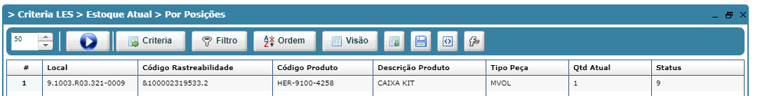
(movimentar para) Local Variavel
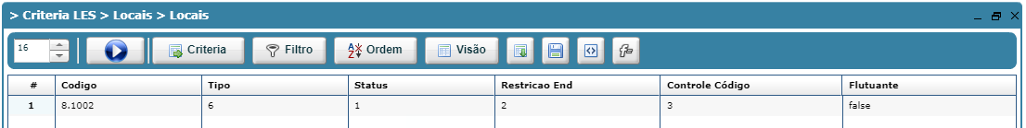

Movimentação Ok
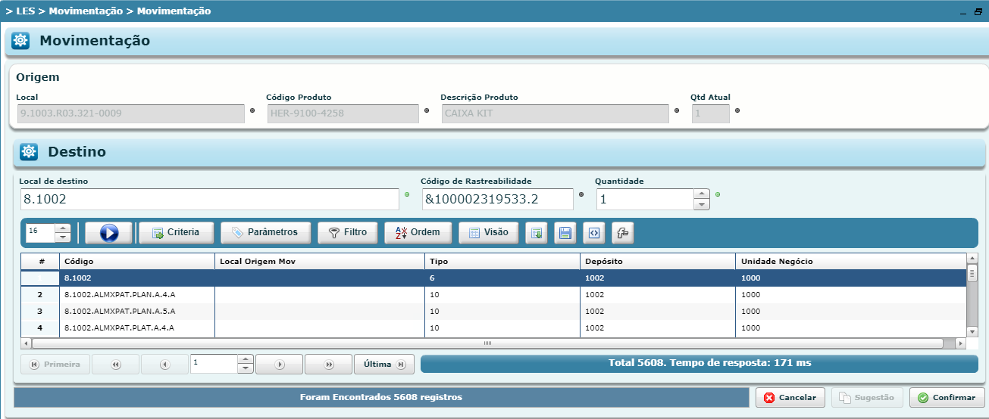
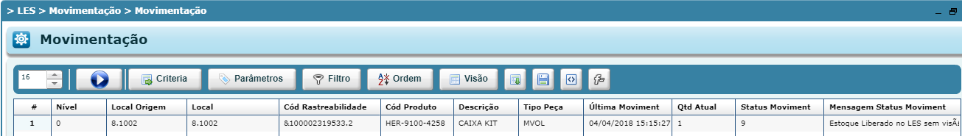

Não listou no relatório
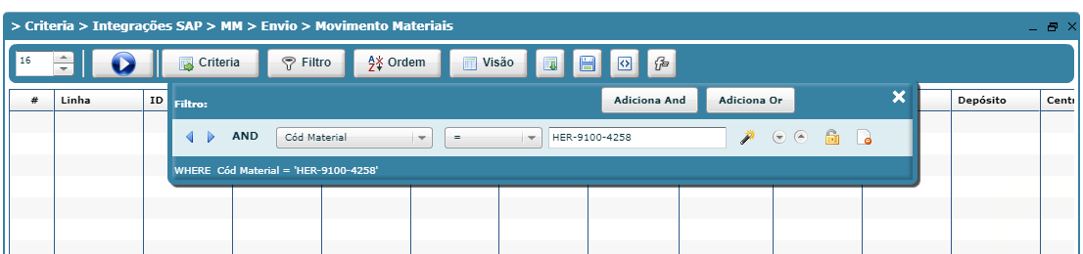

Listou no relatório
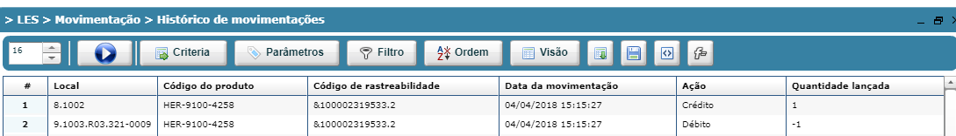

Item no local com cód de rastreabilidade
